Załącznik nr 1 do uchwały Nr XXXV..2021 Rady Gminy Złotów
z dnia 26 sierpnia 2021 r. w sprawie nadania nazw ulic położonych w miejscowości Dzierzążenko

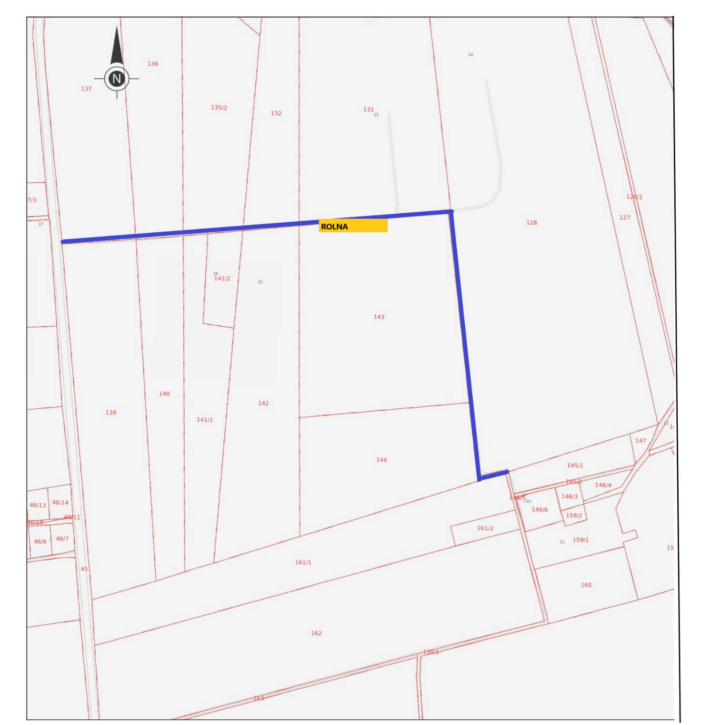

położenie ulicy zaznaczono na mapie kolorem niebieskim

